***Получение чугуна***

Для производства чугуна в доменных печах необходимо иметь следующие исходные материалы: железные руды, топливо и флюсы. Эти исходные материалы называются шихтой.

*Железные руды представляют собой оксиды и карбонаты железа, и другие соединения. Оксиды: Fe2O3-красный железняк, Fe3O4-магнитный железняк,*

*Fe2O3·пH2O-бурый железняк.*

*Карбонаты: FeСО3-шпатовый железняк.*

*Топливом для доменной плавки служит кокс продукт сухой перегонки каменного угля.*

*Как частичные заменители кокса могут быть использованы природный газ, мазут или пылевидное топливо.*

*В качестве флюса используют известняк CaCO3 или доломитизированный известняк nCaCO3 ·mMgCO3.*

*Пустая порода вместе с флюсами образует жидкий шлак. Флюс придает шлаку необходимые состав и свойства, благодаря чему обеспечиваются заданный режим работы печи и очистка чугуна от серы.*

*При сжигании топлива в доменной печи первым процесс является сгорание углерода.*

*2С+О2=2СО+Q*

*Второй процесс характеризуется восстановлением железа, марганца кремния фосфора серы и других элементов. Восстановителями являются СО, Н2(образующийся в результате воздействие углерода на влагу дутья в виде водяного пара) и твердый углерод С.*

*3 Fe2O3+СО=2Fe3O4+ СО2+Q;*

*Fe3O4+ СО=3FeО+СО2-Q;*

*FeО+ СО=Fe+ СО2+Q.*

*Восстановленное в доменной печи железо активно поглощает углерод (науглероживается)*

*также капли жидкого металла интенсивно взаимодействуют с углеродом при контакте с раскаленным коксом.*

*3Fe+2CO= Fe3C+ СО2+Q;*

*3Fe + С= Fe3C.*

*Насыщенное углеродом железо имеет пониженную (до 1150…1200ºС) в сравнении с чистым железом (1539ºС) температуру плавления. Выделяется чугун.*

*Марганец восстанавливается твердым углеродом.*

*MnO+C=Mn+CO-Q*

*MnSiO3+CaO+C=Mn+CaSiO3+CO-Q*

*Восстановление кремния осуществляется по реакции.*

*SiО2+2C=Si+2CO-Q*

*В доменном процессе удалению серы из металла придается большое значение.*

*FeS+CaO+C=CaS+Fe+CO.*

***7 8***

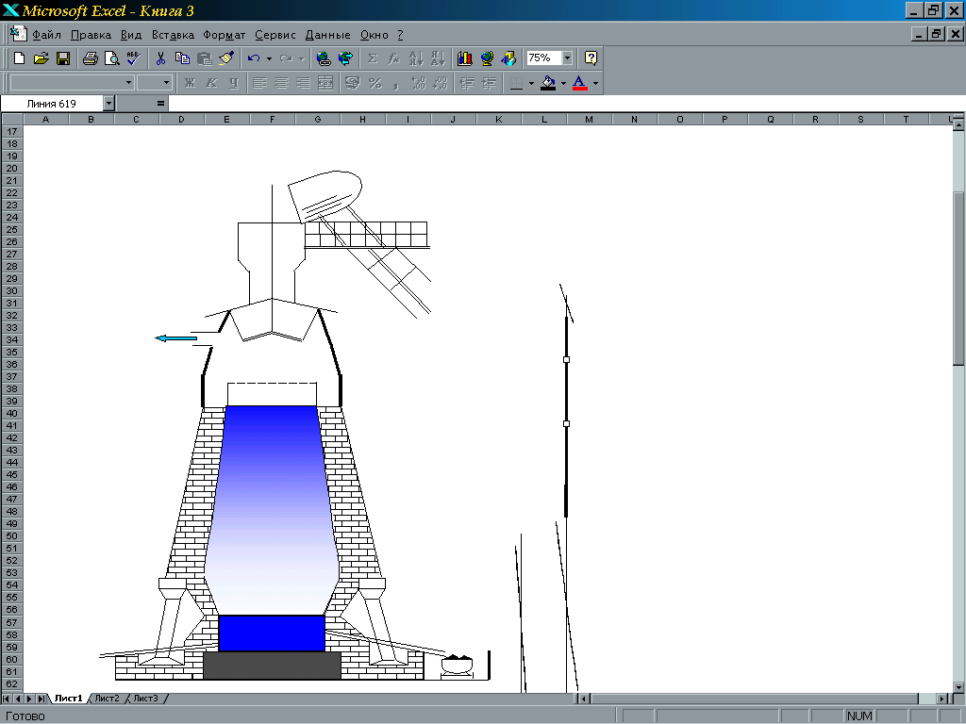

***6***

***5***

***4***

***3***

***2***

***1***

# Рисунок доменной печи

1 шлаковая летка, 2 лещадь, 3 горн, 4 чугунная летка, 5 шахта, 6 выпуск газов, 7 вагонетка, 8 наклонный мост.

*Таким образом, в результате процессов восстановления окислов железа , растворения в железе С, Mn, Si, P, S в печи образуется чугун. В нижней части печи образуется шлак в результате с плавления окислов пустой породы руды, флюсов и золы топлива. По мере скопления чугуна и шлака их выпускают из печи. Чугун выпускают через 3-4 ч., а шлак через 1,0-1,5 ч. Чугун выпускают через чугунную летку, а шлак через шлаковую летку.*

***Переработка чугуна в сталь****.*

*В настоящее время применяется два главных способа переработки чугуна в сталь. Оба они основаны на окислении содержащихся в чугуне примесей.*

*Бессемеровский способ заключается в продувании сквозь расплавленный чугун сильной струи воздуха.*

Бессемерование производится в огромных стальных грушевидных сосудах, так называемых конверторах, выложенных внутри кирпичом из керамзита и вмещают до 40-50 т чугуна. Конвертор может вращаться на горизонтальных цапфах при помощи зубчатого колеса. Ко дну конвектора, в котором находится много мелких отверстий, приделана воздушная камера для нагнетания воздуха. Конвектор наполняют расплавленным чугуном, а в воздушную камеру нагнетают воздух. Проходя через отверстия в дне конвертора, воздух пронизывает всю массу чугуна и окисляет примеси.

*Прежде всего, выгорает, переходя в шлак, кремний и марганец, затем уже углерод. Весь процесс бессемерования продолжается 19-20 мин, после чего конвектор можно опорожнить, повернув его отверстием вниз.*

*Бессемеровским способом получают сталь, содержащую менее 0,3% углерода. Если желают получить сталь с большим содержанием углерода, то или заканчивают продувание воздуха раньше, пока еще не весь углерод выгорел, или прибавляют в конвектор к полученной стали некоторое количество богатого углеродом чугуна и еще некоторое время продувают воздух для перемешивания.*

*Если чугун содержит фосфор, то удалить, последний при обыкновенной обкладки конвектора не удается. Между тем удаление фосфора необходимо, так как присутствие его делаёт сталь ломкой. В таких случаях по предложению Томаса обкладка конвектора делается из смеси окислов магния и кальция получаемые прокаливанием минерала доломита MgCO3·CACO3, а, кроме того, к самому чугуну прибавляют 10-15% извести. Образующийся при сгорании фосфора фосфористый ангидрит Р2О соединяется с известью, причем получаются шлаки, используемые в качестве удобрения так называемые томасшлаки.*

*Вторым основным способом получения стали, является получение в мартеновских печах. При плавке в мартеновских печах составляющими шихты могут быть стальной скрап, жидкий и твёрдый чугуны.*

1. *Скрап-процесс, при котором основной частью шихты является стальной скрап; применяют на металлургических заводах.*
2. *Скрап-рудный процесс, при котором основная часть шихты состоит из жидкого чугуна (55-75%), а твёрдая часть шихты скрап и железная руда; этот процесс применяют на заводах где есть доменные печи.*
3. *Кислым мартеновским процессом выплавляют качественные стали. Они содержат меньшее количество растворённых газов, неметаллических включений. Используют при получении металлическую шихту. Детали из этой стали, получают такие как: коленчатые валы крупных двигателей, роторов мощных турбин.*

***Получение алюминия***

*Горные породы с высоким содержанием оксида алюминия (бокситы, нефелины, алуниты, каолины) называются алюминиевыми рудами.*

*Алюминий - самый распространенный в земной коре металл. Главная масса его сосредоточена в алюмосиликатах. Чрезвычайно распространенным продуктом разрушения образованных ими горных пород является глина, основной состав которой отвечает формуле Al2O3.2SiO2.2H2O. Из других природных форм нахождения алюминия наибольшее значение имеют боксит Al2O3.xH2O и минералы корунд Al2O3 и криолит AlF3.3NaF.*

*В настоящее время в промышленности алюминий получают электролизом раствора глинозема Al2O3 в расплавленном криолите. Al2O3 должен быть достаточно чистым, поскольку из выплавленного алюминия примеси удаляются с большим трудом. Температура плавления Al2O3 около 2050 оС, а криолита 1100 оС. Электролизу подвергают расплавленную смесь криолита и Al2O3, содержащую около 10 масс.% Al2O3, которая плавится при 960 оС и обладает электрической проводимостью, плотностью и вязкостью, наиболее благоприятствующими проведению процесса. При добавлении AlF3,,CaF2 и MgF2 проведение электролиза оказывается возможным при 950 оС.*

*Электролизер для выплавки алюминия представляет собой железный кожух, выложенный изнутри огнеупорным кирпичом. Его дно, собранное из блоков спрессованного угля, служит катодом. Аноды располагаются сверху: это - алюминиевые каркасы, заполненные угольными брикетами.*

*Al2O3 = Al3+ + AlO33-*

*На катоде выделяется жидкий алюминий:*

*Al3+ + 3е- = Al*

*Алюминий собирается на дне печи, откуда периодически выпускается. На аноде выделяется кислород:*

*4AlO33- - 12е- = 2Al2O3 + 3O2*

***Получение меди.***

*В настоящее время медь добывают только из руд. В зависимости от характера входящих в их состав соединение, подразделяют на оксидные и сульфидные. Сульфидные руды имеют наибольшее значение, поскольку из них выплавляются 80% всей добываемой меди. Важнейшими минералами, входящими в состав медных руд, являются: халькозин, или медный блеск,Cu2S; халькопирит, или медный колчедан,CuFeS2; куприт Cu2О и малахит CuCO3·Cu(OH)2.*

*Медные руды, как правило, содержат такое количество примесей, что непосредственное получение из них меди экономически невыгодно. Поэтому в металлургии меди особенно важную роль играет флотационный способ обогащения руд, позволяющий использовать руды с очень небольшим содержанием меди.*

*Для получения меди из сульфидных руд обожженную руду сплавляют в шахтных или отражательных печах с кремнеземом и коксом. При этом большая часть железа переходит в шлак в виде силиката железа FeSiO3 , медь же превращается в сульфит Cu2S, который вместе с остающимися еще в руде сульфидом железа образует штейн, собирающийся на дне печи под слоем шлака.*

*Дальнейшая обработка штейна с целью удаления из него оставшегося железа ведётся в конверторах. Сквозь находящийся в конверторе расплавленный штейн, к которому добавлено необходимое количество песка, продувают воздух или, что более эффективно, кислород.*

*Химические процессы, происходящие в конверторе, довольно сложны. Находящийся в штейне сульфид железа превращается в закись железа и удаляется в виде силиката в шлаке:*

*2FeS+3O2=2FeO+2SO2*

*2FeO+2SiO2=2FeSiO3*

*Медь восстанавливается до металла. При этом, вероятно, происходят следующие реакции:*

*2Cu2S+3O2=2Cu2O+2SO2*

*2CuO+ Cu2+6Cu+ SO*

*Выделяющиеся при этих реакциях тепло поддерживает в конверторе температуру 1100-1200ºС и делает излишним расход топлива.*

*Вдувание воздуха продолжают до тех пор, пока не восстановится вся медь, о чём можно судить по характеру вырывающего из конвертора пламени. Расплавленную медь выпускают из конвектора в песчаные формы, где она и застывает в виде толстых пластин.*

***Получение титана***

*Титан очень распространен в природе; составляя 0,61 вес. % земной коры, он стоит впереди таких широко используемых в технике металлов, как медь, свинец и цинк.*

*Минералы, содержащие титан, находятся в природе повсеместно. Важнейшими из них являются: титаномагнетиты FeTiO3 ·nFeO4, ильменит FeTiO3, сфен CaTiSiO5 и рутил TiO2. Несмотря на большую распространенность титана в природе, его до последнего времени относили к редким элементам и он находил, лишь весьма ограниченное применение. Однако за последнее время этот элемент стал предметам обширных и обстоятельных исследований в большинстве стран мира.*

*Такое внимание титану объясняется тем, что исследование свойств чистого титана, впервые полученного в 1925 г., показало, что в чистом виде этот металл весьма пластичен и легко поддается механической обработке. Он хорошо куется и прокатывается в листы и даже в фольгу. Это, в сочетании с высокой коррозионной устойчивостью и жаропрочностью, делает титан ценнейшим конструкционным материалом для многих областей новой техники, в частности для авиации и ракетостроения.*

*Сущность получения металлического титана заключается в восстановлении четыреххлористого титана или окислов титана или натриетермическим способом. В результате значительного количество исследований разработан ряд способов получения чистого титана. Из них наибольшее значение имеет способ, заключающихся в переводе титановой руды в чистую двуокись титана с последующим ее хлорированием в присутствии угля или молотого графита:*

*TiO2 + 2C12 + 2C TiC14 + 2CO*

*Образовавшийся четыреххлористый титан восстанавливают металлическим*

*магнием или натрием:*

*TiC14 + 2Mg Ti + 2MgC12*

*TiC14 + 4Na Ti + 4NaC14*

*Металлический титан плавится при 1725ºС; плотность его равна 4,54 г\см.*